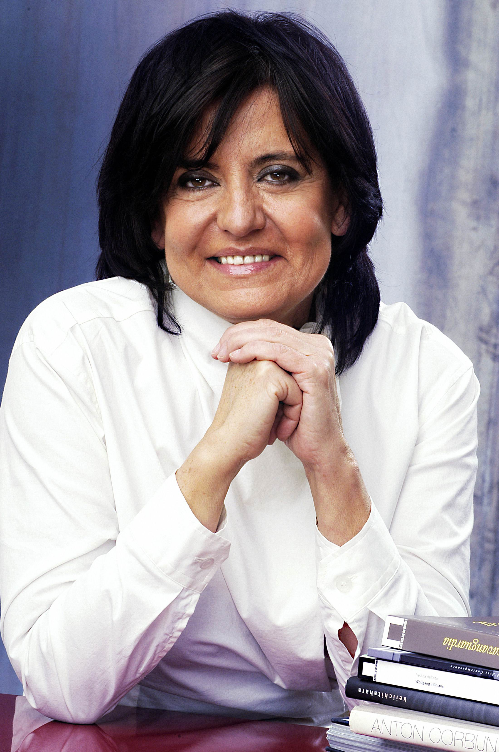 | IDA GIANELLI  Presidenta de Azienda Speciale palaexpo en Roma.  Directora del Castello di Rivoli Museo d’Arte Contemporanea de Turín hasta el 2007.  En el año 1970 colaboró en la realización de la exposición "Arte Povera Land Art Conceptual Art" en la Galleria Civica d'Arte Moderna di Torino y en la redacción del catálogo.  De 1972 a 1979 dirigió y comisarió el programa de la Samangallery de Génova, alternando muestras de artistas americanos y de artistas europeos.  En 1980 pasó a ser free-lance.  De 1985 a 1990 fue comisaria asistente de Pontus Hulten, director artístico del Palazzo Grassi de Venecia.  En noviembre de 1990 fue nombrada directora del Castello di Rivoli Museo d'Arte Contemporanea.  En 1997 fue nombrada miembro del Comité Científico de la XLVII Biennale di Venezia.  En 2000 recibió la condecoración de Oficial de la cultura de la República francesa.  En 2005 se incorporó a la comisión que encarga a artistas internacionales la realización de obras para el Museo del Louvre en París. También forma parte del Comité Científico del Museu Serralves de Oporto y del Comité para las adquisiciones de la Tate Gallery de Londres.  Ha participado en varios jurados internacionales.  Es comisaria del nuevo Pabellón italiano de la Bienal de Venecia de 2007.

